审核费支出清单(Q、E、S)
企业名称 | 河北尚品和盛餐饮管理有限公司
审核日期 | 2020年12月02日 下午至2020年12月04日 上午 (共2.0天) |  |  |  |  |  | 审核人天数 |  |  |  | 2.0人日
审核体系 | 质量管理体系：初次认证第（二）阶段  食品安全管理体系：初次认证第（二）阶段
基本信息 |  |  | 费用项目（按实际费用填写，无则写0） |  |  |  |  |  |  |  |  |  | 合计
姓 名 | 组内角色 | 审核天数 | 文件审核费 | 审核费 |  | 专业费 |  | 组长补助 |  | 专家费 |  | 指导费 | 合计
 | 组长
 | 组员 | 已在企业报销，往返交通凭证附后
项目审核费合计
组长签字 |  |  |  |  | 审核部签字
财务部签字
11-30 张静/肖新龙凭证 |  | 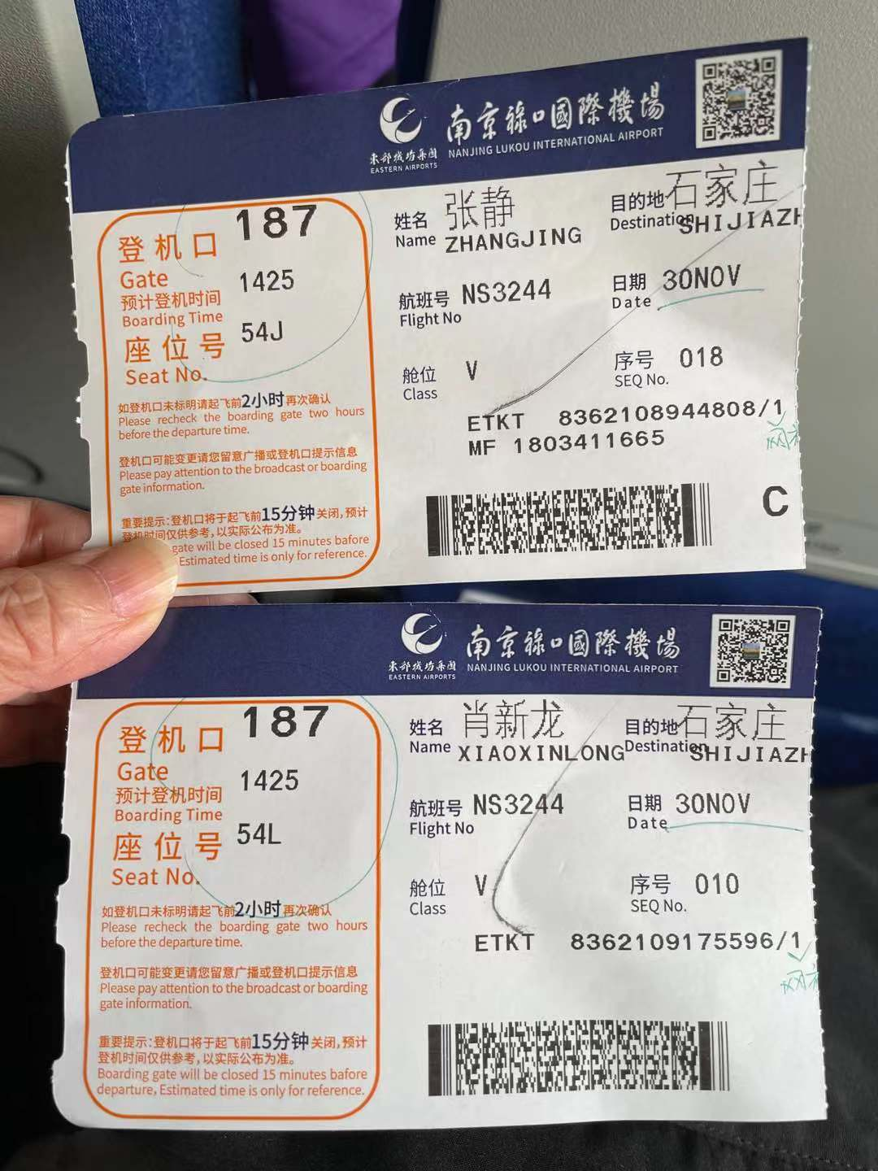
返程凭证：张静/肖新龙  往返车票朱亮亮 |  | 